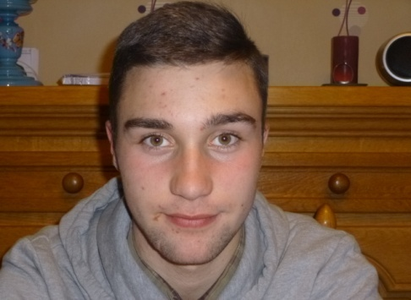

Monsieur FAUCHE Mathieu
22 rue des écoles
08600 FROMELENNES (France) - tel : 0497 905 447

Monsieur,
Je me prénomme Mathieu j ai 17 ans 1/2 , je suis belge, je recherche un patron pour ma 2éme année d apprentissage, j ai déjà passé ma première année, j ai obtenu ma qualification d’éleveur avec distinction, je suis à l’école à BASTOGNE 2 fois par semaine, et 3 jours en entreprise.
J ai fait une année chez un patron, et je souhaite changer afin de découvrir d autres choses, dans les machines, les bêtes, la moisson etc... ma passion ce sont les vaches laitières également.
Si vous avez besoin d un apprenti, je vous serais reconnaissants de bien vouloir prendre contact avec moi afin d obtenir un RDV, ainsi je pourrais vous expliquer le fonctionnement. J ai mon permis G.
Je vous en remercie d’ avance
Dans l attente de recevoir des nouvelles de votre part, Recevez, Monsieur, mes sincères salutations.

FAUCHE Mathieu

